关于粤（2017）中山市不动产权第0297491号宗地规划条件公示的通告
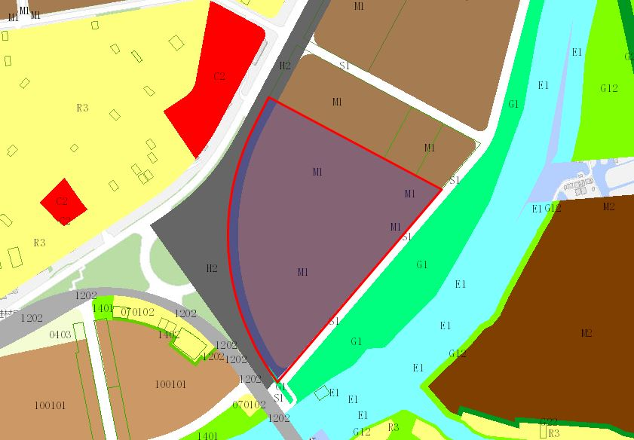
粤（2017）中山市不动产权第0297491号宗地位于中山市坦洲镇沙坦南路1号，用地面积82578.80平方米，土地使用权人为中山市世融投资有限公司，地类（用途）为工业，使用权类型性质为国有出让。现该使用权人申请变更该宗地规划条件。
我局已受理其申请，依据城乡规划法律法规的有关要求，现对该宗地规划条件变更进行公示，公示如下：
一、原合同约定指标
容积率1.0-3.5、建筑密度35%-60%、绿地率10%-15%、限高90米。
二、变更后规划指标
用地经中山市政府同意按容积率3.0上限开发，用地配套规划指变更标为：容积率1.0-3.0，绿地率10%-15%，当建筑密度为35%-60%，建筑高度≤90米。
根据《中华人民共和国城乡规划法》相关规定，现就该事项予以公示，公示时间为刊登之日起十天。在公示期内如对上述调整事项有意见或建议，请使用真实姓名及联系方式，以书面形式反馈到以下地址：中山市自然资源局第四分局，逾期视为无异议。

（联系人:袁先生；联系电话：86638541）

中山市自然资源局
2023年7月25日

